Содержание

1. Постановка задачи 3

2. Теория 4

3. Результат работы программы 5

Выводы 8

Приложение A. - Анализируемый код 9

Приложение Б. - Код программы 11

## **Постановка задачи**

Освоение работы с существующими синтаксическими анализаторами. Разработать свой собственный синтаксический анализатор, выбранного подмножества языка программирования. Построить синтаксическое дерево.

В качестве анализируемого подмножества языка программирования будет использован язык программирования Lisp.

Для написания анализатора использован язык программирования Python.

На Рис. 1.1. показан код программы на языке Lisp:

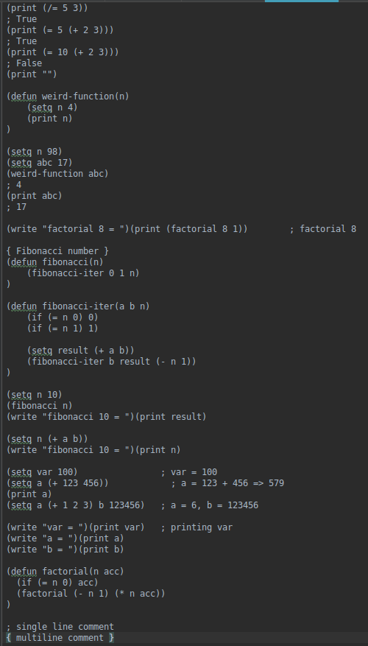

*Рис. 1.1. Исходный код программы на языке Lisp*

## **2. Теория**

**Синтаксиический анализ** — это процесс сопоставления линейной последовательности лексем (слов, токенов) естественного или формального языка с его формальной грамматикой. Результатом обычно является дерево разбора (синтаксическое дерево). Обычно применяется совместно с лексическим анализом.

**Синтаксический анализатор** — это программа или часть программы, выполняющая синтаксический анализ.

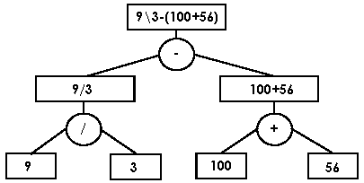

*Рис. 2.1. Пример разбора выражения в дерево*

В ходе синтаксического анализа исходный текст преобразуется в структуру данных, обычно — в дерево, которое отражает синтаксическую структуру входной последовательности и хорошо подходит для дальнейшей обработки.

Как правило, результатом синтаксического анализа является синтаксическое строение предложения, представленное либо в виде дерева зависимостей, либо в виде дерева составляющих, либо в виде некоторого сочетания первого и второго способов представления.

Типы синтаксических анализаторов:

1. **LL-анализатор** (***LL parser***) — в информатике [нисходящий](https://ru.wikipedia.org/wiki/Нисходящий_синтаксический_анализ) [синтаксический анализатор](https://ru.wikipedia.org/wiki/Синтаксический_анализ) для подмножества [контекстно-свободных грамматик](https://ru.wikipedia.org/wiki/Контекстно-свободная_грамматика). Он анализирует входной поток слева направо, и строит [левый вывод](https://ru.wikipedia.org/w/index.php?title=Левый_вывод&action=edit&redlink=1) грамматики. Класс грамматик, для которых можно построить LL-анализатор, известен как [LL-грамматики](https://ru.wikipedia.org/wiki/LL-грамматика).
2. **LR-анализатор** (***LR parser***) — [синтаксический анализатор](https://ru.wikipedia.org/wiki/Синтаксический_анализатор) для [исходных кодов](https://ru.wikipedia.org/wiki/Исходный_код) программ, написанных на некотором [языке программирования](https://ru.wikipedia.org/wiki/Язык_программирования), который читает входной поток слева направо и производит наиболее правую продукцию [контекстно-свободной грамматики](https://ru.wikipedia.org/wiki/Контекстно-свободная_грамматика).

## **3. Результат работы программы**

В результате дерево программы имеет следующий вид Рис. 3.1, Рис. 3.2 и Рис. 3.3,

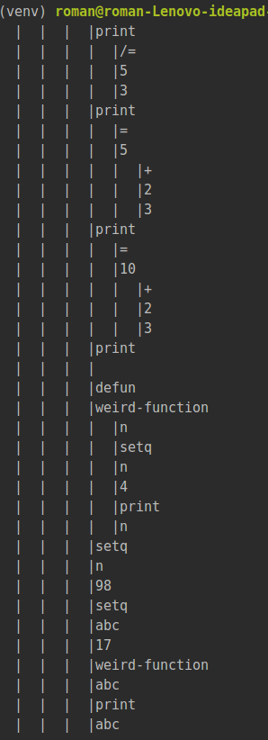*Рис. 3.1. Построенное дерево анализируемой программы (часть 1)*

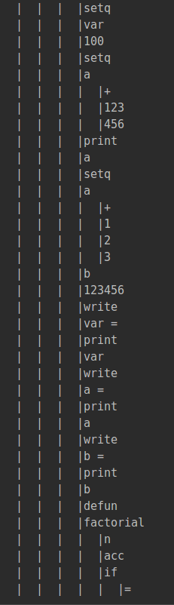*Рис. 3.2. Построенное дерево анализируемой программы (часть 2)*

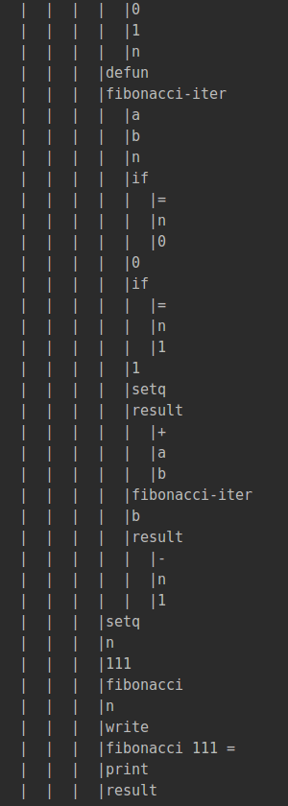*Рис. 3.3. Построенное дерево анализируемой программы (часть 3)*

**Код с ошибками:**

Рассмотрим тот же код программы с добавленными в него ошибок. При обнаружении их происходит вывод уведомления об ошибке.

Код программы с 1-ой ошибкой Рис. 4.1. Результат работы программы с допущением 1-ой ошибки Рис. 4.2.

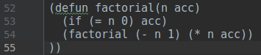*Рис. 4.1. Синтаксическая ошибка в анализируемом коде (добавление лишней скобки)*

*Рис. 4.2. Результат работы с допущением 1-ой ошибки*

Код программы со 2-ой ошибкой Рис. 5.1. Результат работы программы с допущением 2-ой ошибки Рис. 5.2.

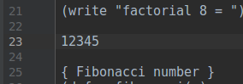

*Рис. 5.1. Синтаксическая ошибка (введение числа в случайное место)*

*Рис. 5.2. Результат работы программы с допущением 2-ой ошибки*

Код программы с 3-ей ошибкой Рис. 6.1. Результат работы программы с допущением 3-ей ошибки Рис. 6.2.

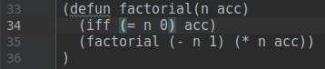*Рис. 6.1. Синтаксическая ошибка в цикле IF*

*Рис. 6.2. Результат работы программы с допущением 3-ой ошибки*

Код программы с 4-ой ошибкой Рис. 7.1. Результат работы программы с допущением 4-ой ошибки Рис. 7.2.

*Рис. 7.1. Синтаксическая ошибка использование лишней скобки*

*Рис. 7.2. Результат работы программы с допущением 4-ой ошибки*

## **Выводы**

В результате работы были получены знания о синтаксических анализаторах. А также синтаксических деревьях, способах их построения, их предназначения в системе интерпретаторов.

Для выделения синтаксических структур из кода был использован нисходящий парсер.

В итоге работы был простроен простой синтаксический анализатор на основе уже имеющегося лексического, который способен не только строить и выводить синтаксическое дерево, но и выделять ошибки, уведомлять о них, выводя их на консоль.

## **Приложение А. - Анализируемый код**

(print (/= 5 3))

; True

(print (= 5 (+ 2 3)))

; True

(print (= 10 (+ 2 3)))

; False

(print "")

(defun weird-function(n)

(setq n 4)

(print n)

)

(setq n 98)

(setq abc 17)

(weird-function abc) mtran

; 4

(print abc)

; 17

(write "factorial 8 = ")(print (factorial 8 1)) ; factorial 8

{ Fibonacci number }

(defun fibonacci(n)

(fibonacci-iter 0 1 n)

)

(defun fibonacci-iter(a b n)

(if (= n 0) 0)

(if (= n 1) 1)

(setq result (+ a b))

(fibonacci-iter b result (- n 1))

)

(setq n 10)

(fibonacci n)

(write "fibonacci 10 = ")(print result)

(setq n (+ a b))

(write "fibonacci 10 = ")(print n)

(setq var 100) ; var = 100

(setq a (+ 123 456)) ; a = 123 + 456 => 579

(print a)

(setq a (+ 1 2 3) b 123456) ; a = 6, b = 123456

(write "var = ")(print var) ; printing var

(write "a = ")(print a)

(write "b = ")(print b)

(defun factorial(n acc)

(if (= n 0) acc)

(factorial (- n 1) (* n acc))

))

; single line comment

{ multiline comment }

## **Приложение Б. - Код программы**

import os

import sys

import texttable as tt

from lib.lexer import Lexer

from lib.parser import Parser

from lib.vm import GLOBAL, execute

def lab_1*(*args, tokens*)*:

if "lab_1" in args:

tab = tt.Texttable*()*

headings = *[*'Value (token)', 'Tag', 'Row', 'Column'*]*

tab.header*(*headings*)*

values = list*()*

tags = list*()*

rows = list*()*

columns = list*()*

for token in tokens:

values.append*(*token.value*)*

tags.append*(*token.tag*)*

rows.append*(*token.row*)*

columns.append*(*token.col*)*

for row in zip*(*values, tags, rows, columns*)*:

tab.add_row*(*row*)*

s = tab.draw*()*

print*(*s*)*

def lab_2*(*args, ast, tabs*)*:

if "lab_2" in args:

for i in ast:

if isinstance*(*i, list*)*:

lab_2*(*args, i, tabs + 1*)*

else:

result = tabs * ' |'

print*(*'{}{}'.format*(*result, i.value*))*

def lab_3*(*args*)*:

if "lab_3" in args:

tab = tt.Texttable*()*

headings = *[*'Variable', 'Type'*]*

tab.header*(*headings*)*

variables = list*()*

types = list*()*

for key, value in GLOBAL.items*()*:

if isinstance*(*value, int*)* or isinstance*(*value, str*)*:

variables.append*(*key*)*

types.append*(*type*(*value*))*

for row in zip*(*variables, types*)*:

tab.add_row*(*row*)*

s = tab.draw*()*

print*(*s*)*

def main*(*args*)*:

*"""*

*main*

*"""*

path = args*[*0*]*

if len*(*path*)* > 1:

if not os.path.exists*(*path*)*:

print*(*'Error! File "%s" not found!' % path*)*

exit*(*1*)*

else:

print*(*'Error! Expected file, but given nothing!'*)*

exit*(*1*)*

args = args*[*1:*]*

lexer = Lexer*(*path*)*

parser = Parser*()*

tokens = lexer.tokens*()*

if lexer.errors_list:

lexer.errors*()*

lab_1*(*args, tokens*)*

try:

ast = parser.build*(*tokens*)*

lab_2*(*args, ast, 3*)*

""" Lab 4 """

for i in ast:

execute*(*i, GLOBAL*)*

lab_3*(*args*)*

except Exception as ex:

print*(*ex*)*

exit*(*1*)*

if __name__ == '__main__':

main*(*sys.argv*[*1:*])*

import operator as op

from .lexer import ID, Token

GLOBAL = dict*()*

GLOBAL*[*'+'*]* = lambda env, *x: obs*(*env, op.add, *x*)*

GLOBAL*[*'-'*]* = lambda env, *x: obs*(*env, op.sub, *x*)*

GLOBAL*[*'*'*]* = lambda env, *x: obs*(*env, op.mul, *x*)*

GLOBAL*[*'/'*]* = lambda env, *x: obs*(*env, op.truediv, *x*)*

GLOBAL*[*'//'*]* = lambda env, *x: obs*(*env, op.floordiv, *x*)*

GLOBAL*[*'%'*]* = lambda env, *x: obs*(*env, op.mod, *x*)*

GLOBAL*[*'='*]* = lambda env, *x: obs*(*env, op.eq, *x*)*

GLOBAL*[*'/='*]* = lambda env, *x: obs*(*env, op.ne, *x*)*

GLOBAL*[*'>'*]* = lambda env, *x: obs*(*env, op.gt, *x*)*

GLOBAL*[*'<'*]* = lambda env, *x: obs*(*env, op.lt, *x*)*

GLOBAL*[*'>='*]* = lambda env, *x: obs*(*env, op.ge, *x*)*

GLOBAL*[*'<='*]* = lambda env, *x: obs*(*env, op.le, *x*)*

GLOBAL*[*'~'*]* = lambda env, *x: obs*(*env, op.ne, *x*)*

GLOBAL*[*'setq'*]* = lambda env, *x: setq*(*env, *x*)*

GLOBAL*[*'defun'*]* = lambda env, *x: defun*(*env, *x*)*

GLOBAL*[*'if'*]* = lambda env, *x: compare*(*env, *x*)*

GLOBAL*[*'write'*]* = lambda env, *x: write*(*env, *x*)*

GLOBAL*[*'print'*]* = lambda env, *x: write_line*(*env, *x*)*

GLOBAL*[*'readint'*]* = lambda env, *x: readint*(*env, *x*)*

class Procedure*(*object*)*:

*"""*

*procedure*

*"""*

def __init__*(*self, params, *body*)*:

*"""*

*params, expr, env*

*"""*

self.params, self.body = params, body

def __call__*(*self, env, *args*)*:

if len*(*args*)* != len*(*self.params*)*:

msg = "Too many args! Expected %s, given %s" % *(*len*(*self.params*)*, len*(*args*))*

msg += ' in line {}, column {}'.format*(*args*[*0*]*.col, args*[*0*]*.row*)*

raise TypeError*(*msg*)*

for i, par in enumerate*(*self.params*)*:

env*[*par.value*]* = execute*(*args*[*i*]*, env*)*

magic = False

while True:

if magic:

for i, par in enumerate*(*self.params*)*:

env*[*par.value*]* = args*[*i*]*

# вычисляем тело функции

length = len*(*self.body*)* - 1

for i, expr in enumerate*(*self.body*)*:

if i < length: # если это не последнее выражение

result = execute*(*expr, env*)*

magic = True

if magic and result:

return result

else:

if isinstance*(*env*[*expr*[*0*]*.value*]*, Procedure*)*:

proc = env*[*expr*[*0*]*.value*]*

self.params = proc.params

self.body = proc.body

args = *[*execute*(*i, env*)* for i in expr*[*1:*]]*

magic = True

else:

result = execute*(*expr, env*)*

return result

def obs*(*env, fun, *args*)*:

*"""*

*obs*

*"""*

result = execute*(*args*[*0*]*, env*)*

for i in args*[*1:*]*:

result = fun*(*result, execute*(*i, env*))*

return result

def defun*(*env, *args*)*:

*"""*

*defune new function*

*"""*

name, params, *body = args

proc = Procedure*(*params, *body*)*

if not name.value in env:

env*[*name.value*]* = proc

else:

msg = 'Function "%s" already exists!' % name.value

msg += 'in line {}, column {}'.format*(*name.col, name.row*)*

raise Exception*(*msg*)*

def compare*(*env, *args*)*:

*"""*

*get condition and execute first or second body*

*"""*

if execute*(*args*[*0*]*, env*)*:

return execute*(*args*[*1*]*, env*)*

elif len*(*args*)* == 3:

return execute*(*args*[*2*]*, env*)*

def write*(*env, *args*)*:

*"""*

*write line*

*"""*

from sys import stdout

stdout.write*(*str*(*execute*(*args*[*0*]*, env*)))*

stdout.flush*()*

def write_line*(*env, *args*)*:

*"""*

*write new line*

*"""*

from sys import stdout

stdout.write*(*'%s\n' % str*(*execute*(*args*[*0*]*, env*)))*

stdout.flush*()*

def readint*(*env, *args*)*:

*"""*

*read line*

*"""*

i = 0

env*[*args*[*i*]*.value*]* = int*(*input*())*

from sys import stdout

if isinstance*(*args*[*i*]*.value, str*)*:

stdout.write*(*str*(*execute*(*args*[*0*]*, env*)))*

stdout.flush*()*

def setq*(*env, *args*)*:

*"""*

*define new variables*

*"""*

i = 0

while i < len*(*args*)*:

env*[*args*[*i*]*.value*]* = execute*(*args*[*i + 1*]*, env*)*

i += 2

def execute*(*expr, env*)*:

*"""*

*execute*

*"""*

if isinstance*(*expr, Token*)*:

if expr.tag == ID and expr.value in env:

return env*[*expr.value*]*

else:

return expr.value

else:

first, *second = expr

if first.value in env and callable*(*env*[*first.value*])*:

return env*[*first.value*](*env, *second*)*

else:

msg = 'Function "%s" not exists!' % first.value

msg += 'in line {}, column {}'.format*(*first.col, first.row*)*

raise Exception*(*msg*)*

RESERVED = 'RESERVED'

UNKNOWN = 'UNKNOWN'

NUMBER = 'NUMBER'

STRING = 'STRING'

QUOTE = 'QUOTE'

ID = 'ID'

class Token:

*"""*

*docstring for Token*

*"""*

def __init__*(*self, value, tag, row, col*)*:

self.value = value

self.tag = tag

self.row = row

self.col = col

def __str__*(*self*)*:

return '<{}, {}, {}, {}>'.format*(*self.value, self.tag, self.row, self.col*)*

def __repr__*(*self*)*:

return self.__str__*()*

class Lexer*(*dict*)*:

*"""*

*docstring for Lexer*

*"""*

def __init__*(*self, file, *args*)*:

super*()*.__init__*(*\*args*)*

self.pos, self.row, self.col = 0, 1, 1

self.char = ''

self.file = open*(*file, 'r'*)*

self.string = self.file.readline*()*

self.errors_list = list*()*

def errors*(*self*)*:

*"""*

*print all errors*

*"""*

import sys

self.file.close*()*

sys.stderr.write*(*'Lexer errors:\n'*)*

for i in self.errors_list:

sys.stderr.write*(*'\t%s\n' % i*)*

sys.stderr.flush*()*

exit*(*1*)*

def error*(*self, text*)*:

*"""*

*print error*

*"""*

self.errors_list.append*(*

'{} in line {}, column {}'.format*(*text, self.row, self.col*))*

def next_char*(*self*)*:

*"""*

*set next char*

*"""*

if self.pos < len*(*self.string*)*:

self.char = self.string*[*self.pos*]*

if self.char != '\n':

self.col += 1

self.pos += 1

else:

self.string = self.file.readline*()*

self.col = 1

self.row += 1

self.pos = 0

else:

self.char = '#0'

def skip_space*(*self*)*:

*"""*

*skip spaces*

*"""*

while self.char.isspace*()*:

self.next_char*()*

def next_token*(*self*)*:

*"""*

*return token*

*"""*

self.skip_space*()*

lexem = ''

# if current char is alpha or _

if self.char.isalpha*()* or self.char == '_' or self.char in '+-*/%><=^!?':

lexem = self.char

self.next_char*()*

# adding all alpha and digit

while self.char.isalpha*()* or self.char.isdigit*()* or self.char in '+-*/%><=^!?':

lexem += self.char

self.next_char*()*

return Token*(*lexem, ID, self.col, self.row*)*

# if current char is digit

elif self.char.isdigit*()*:

# while is digit

count = 0

while self.char.isdigit*()* or self.char == '.':

if self.char == '.':

count += 1

if count > 1:

self.error*(*'Incorrect format of number: "%s"' % self.char*)*

lexem += self.char

self.next_char*()*

return Token*(*int*(*lexem*)* if count == 0 else float*(*lexem*)*, NUMBER, self.col, self.row*)*

elif self.char in *(*'(', ')'*)*:

lexem = self.char

self.next_char*()*

return Token*(*lexem, RESERVED, self.col, self.row*)*

elif self.char == '#0':

return Token*(*'EOF', None, self.col, self.row*)*

elif self.char == '-':

lexem = self.char

self.next_char*()*

if self.char.isdigit*()*:

count = 0

while self.char.isdigit*()* or self.char == '.':

if self.char == '.':

count += 1

if count > 1:

self.error*(*'Incorrect format of number: "%s"' %

self.char*)*

lexem += self.char

self.next_char*()*

return Token*(*int*(*lexem*)* if count == 0 else float*(*lexem*)*, NUMBER, self.col, self.row*)*

elif self.char in *(*';', '{'*)*:

# skip comments in file

return self.skip_comments*(*'\n' if self.char == ';' else '}'*)*

elif self.char == '"':

self.next_char*()*

while self.char != '"':

if self.char == '\\':

lexem += self.char

self.next_char*()*

lexem += self.char

self.next_char*()*

continue

lexem += self.char

self.next_char*()*

self.next_char*()*

return Token*(*lexem, STRING, self.col, self.row*)*

elif self.char == "'":

lexem = self.get_quote*()*

return Token*(*lexem*[*1:*]*, QUOTE, self.col, self.row*)*

elif self.char in self:

lexem = self.char

self.next_char*()*

return Token*(*lexem, self*[*lexem*]*, self.col, self.row*)*

else:

lexem = self.char

self.error*(*'Unknown character: "%s"' % self.char*)*

self.next_char*()*

return Token*(*lexem, UNKNOWN, self.col, self.row*)*

return None

def get_quote*(*self, skip_spaces=True*)*:

*"""*

*return quote*

*"""*

lexem = self.char

if skip_spaces:

self.skip_space*()*

self.next_char*()*

while True:

if self.char == '(':

lexem += self.get_quote*(*False*)*

if self.char == ')':

lexem += self.char

self.next_char*()*

if self.char != ')':

lexem += self.char

self.next_char*()*

else:

return lexem

def skip_comments*(*self, char*)*:

*"""*

*skip comments*

*"""*

while self.char != char:

self.next_char*()*

self.next_char*()*

return self.next_token*()*

def gettoken*(*self*)*:

*"""*

*return token*

*"""*

self.next_char*()*

while True:

result = self.next_token*()*

if not result:

continue

if result.value == 'EOF':

break

yield result

def tokens*(*self*)*:

*"""*

*retun list of tokens*

*"""*

result = *[*i for i in self.gettoken*()]*

return result

def raw_input*(*self, user_string*)*:

*"""*

*return raw user input*

*"""*

self.string = user_string

return self.tokens*()*

class Parser*(*object*)*:

*"""*

*class Parser*

*"""*

def __init__*(*self*)*:

self.tokens = None

def _node*(*self, pos*)*:

*"""*

*return new node and pos*

*"""*

node = list*()*

while self.tokens*[*pos*]*.value != ')':

if self.tokens*[*pos*]*.value == '(':

new_node, pos = self._node*(*pos + 1*)*

node.append*(*new_node*)*

else:

node.append*(*self.tokens*[*pos*])*

pos += 1

return node, pos

def build*(*self, tokens*)*:

*"""*

*return ast*

*"""*

ast = list*()*

if tokens:

pos = 0

self.tokens = tokens

while pos < len*(*tokens*)*:

if tokens*[*pos*]*.value == '(':

node, pos = self._node*(*pos + 1*)*

pos += 1

ast.append*(*node*)*

else:

msg = 'Parser error! Expected "(" but given "%s"' % tokens*[*pos*]*.value

msg += ' in line {}, column {}'.format*(*tokens*[*pos*]*.col - 1, tokens*[*pos*]*.row*)*

raise Exception*(*msg*)*

return ast